PAC MAN

Instrukcja

*Olgierd Królik Krzysztof Olewiński*

Projekt z Przedmiotu Python

II rok, 4 semestr Informatyka

AGH

1. **Opis**

Tematem projektu jest kultowa gra Pac-Man. Nasza wersja zachowuje oryginalną mechanikę gry i zasady, lecz posiada własne, wyróżniające ją tekstury, oraz tryb gry z losowo generowanym labiryntem.

Rys. 1 Screen z gry w trybie klasycznym

1. **Biblioteki**

W projekcie korzystaliśmy z bibliotek Pygame i PygameMenu.

Wszystkie menu w grze tworzone są w funkcji *create_menu*,

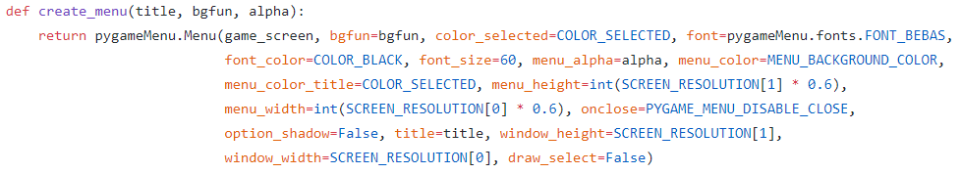

w której ustawiane są parametry menu. Następnie za pomocą metody *add_option* dodawane są opcje w menu:

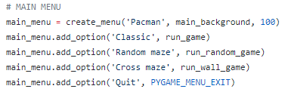

Na koniec do utworzonego menu należy przekazać wydarzenia z biblioteki Pygame:



Rys. 2 Widok głównego menu gry stworzonego przy pomocy biblioteki PygameMenu

Rys. 3 Widok menu końca gry stworzonego przy pomocy biblioteki PygameMenu

1. **Uruchomienie gry**

Aby uruchomić grę należy:

- uruchomić plik game.py

- wybrać z menu głównego jeden z trybów rozgrywki (klasyczny lub z losowo generowanym labiryntem)

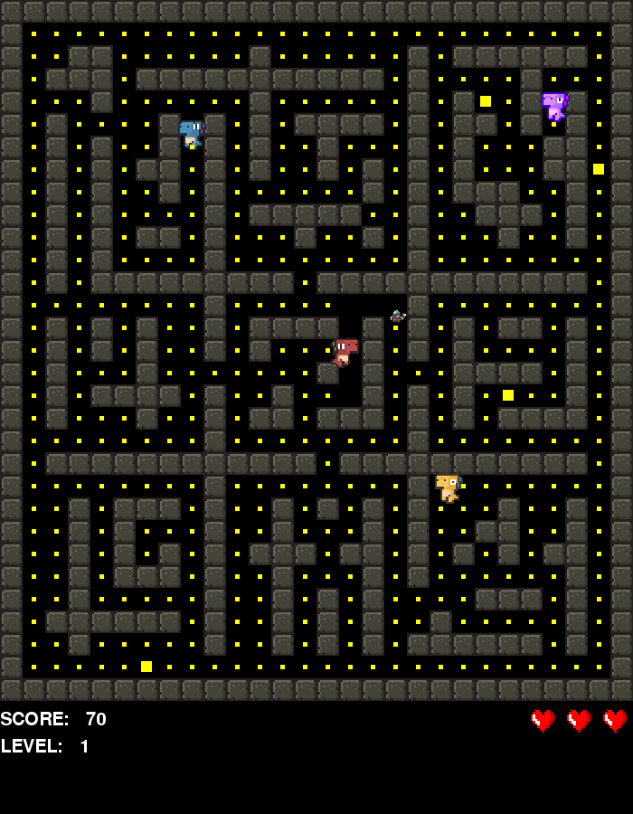

Rys. 4 Screen z gry w trybie z losowo generowanym labiryntem